Анализ выполнения заданий КИМ ТТ 2023г по русскому языку
обучающимися 11 класса МБОУ СОШ №1 с.Тарское от 27.03.23г

Согласно приказу № 87 от 27.03.2023 года «О проведении тренировочного тестирования», в подведомственной ОУ была проведено тренировочное тестирование в форме ГИА по русскому языку.
Результаты пробного ЕГЭ по русскому языку в 11 классе:

Краткая характеристика экзаменационной работы

Тестовые задания по русскому языку, предложенные обучающимся 11 класса, по структуре соответствовали спецификации контрольно-измерительных материалов для проведения в 2023 году государственной (итоговой) аттестации. Экзаменационная работа состоит из 1 части и включает в себя 26 заданий, различающихся формой и уровнем сложности.
Часть 1 содержит 26 заданий с кратким ответом. В экзаменационной работе предложены следующие разновидности заданий с кратким ответом:
– задания открытого типа на запись самостоятельно сформулированного правильного ответа;
– задания на выбор и запись одного или нескольких правильных ответов из предложенного перечня ответов.
Часть 2 содержит 1 задание открытого типа с развёрнутым ответом (сочинение), проверяющее умение создавать собственное высказывание на основе прочитанного текста.

Общие результаты тренировочного тестирования

Общее количество учащихся | Количество выполнявших работу | Учитель
3 | 3 | Микаилова З.И.

Работу писали 3 учащихся из 3, что составляет 100 % от общего количества учащихся 11 класса.

№ | ФИО учащегося | Номера заданий |  |  |  |  |  |  |  |  |  |  |  |  |  |  |  |  |  |  |  |  |  |  |  |  |  |  |  |  |  |  |  |  | Перв.б | Тест б | оценканнка
 |  | 1 | 2 | 3 | 4 | 5 | 6 | 7 | 8 | 9 | 10 | 11 | 12 | 13 | 14 | 15 | 16 | 17 | 18 | 19 | 20 | 21 | 22 |  | 23 |  | 24 |  | 25 |  | 26 |  | 27
1 | Бегизов А. | 1 | 1 | 0 | 0 | 1 | 1 | 0 | 3 | 0 | 1 | 1 | 1 | 0 | 0 | 1 | 1 | 1 | 1 | 1 | 1 | 1 | 1 |  | 1 |  | 1 |  | 0 |  | 2 |  | 15 |  | 35 | 65 | 4
2 | Макиев Р. | 1 | 1 | 0 | 0 | 1 | 1 | 0 | 2 | 0 | 0 | 1 | 0 | 0 | 1 | 0 | 0 | 1 | 0 | 0 | 1 | 0 | 1 |  | 1 |  | 1 |  | 0 |  | 1 |  | 15 |  | 29 | 56 | 3
3 | Тараев Д. | 1 | 1 | 0 | 1 | 0 | 1 | 0 | 2 | 1 | 1 | 1 | 1 | 0 | 0 | 1 | 0 | 1 | 1 | 1 | 1 | 0 | 0 |  | 1 |  | 0 |  | 0 |  | 2 |  | 12 |  | 27 | 55 | 3
 | Итого справ-сь: | 3 | 3 | 0 | 1 | 2 | 3 | 2 | 3 | 1 | 2 | 3 | 2 | 0 | 1 | 2 | 1 | 3 | 2 | 2 | 3 | 1 | 2 |  | 3 |  | 3 |  | 1 |  | 3 |  | 3

Таким | Уровень по тестовому баллу
Кол-во обучающихся | 0-35 баллов |  | 36-56 баллов |  | 57-71 баллов |  | 72-100 баллов
 | кол-во % |  | кол-во % |  | кол-во % |  | кол-во %
 | 0 | 100% | 2 | 77% | 1 | 33% | 0 | 100%
3

Успеваемость100%
Качество знаний:33%
СОУ:44%
Средний бал:3,33

Номер задания | Проверяемые элементы содержания | Примеры заданий по демонстрационному варианту КИМ ЕГЭ 2023 г. | Уровень сложности | Максимальный балл
 |  |  |  |  | Уровеньвыполн.задания %
 | Часть 1 | Тексты для выполнения заданий и полные формулировки заданий в демоверсии ФИПИ
 | Логико-смысловые отношения между предложениями (фрагментами) текста | 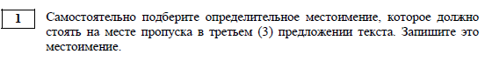 | Б | 1 | 100%
 | Лексическое значение слова | 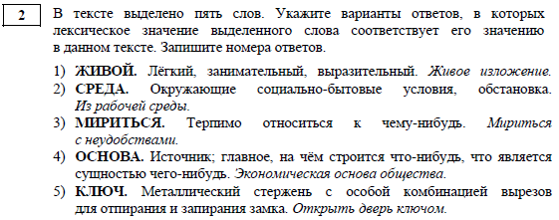 | Б | 1 | 100%
 | Стилистический анализ текстов различных функциональных разновидностей языка |  | П | 1 | 0%
 | Орфоэпические нормы (постановка ударения) |  | Б | 1 | 33%
 | Лексические нормы (употребление паранонимов) | 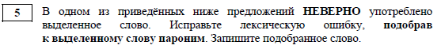 | Б | 1 | 77%
 | Лексические нормы (употребление слов в лексической сочетаемости) | 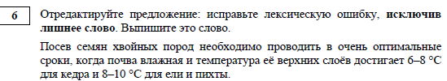 | Б | 1 | 100%
 | Морфологические нормы |  | Б | 1 | 77%
 | Синтаксические нормы. | 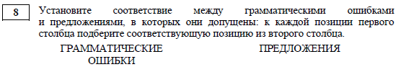 | Б | 3 | 100%
 | Правописание гласных и согласных в корне слова |  | Б | 1 | 25%
 | Правописание гласных и согласных в приставке слова. Употребление Ъ и Ь. Буквы И, Ы после приставок |  | Б | 1 | 77%
 | Правописание гласных и согласных суффиксов слов различных частей речи (кроме суффиксов причастий, деепричастий |  | Б | 1 | 100%
 | Правописание личных окончаний глаголов и суффиксов причастий |  | Б | 1 | 77%
 | Слитное и раздельное написание НЕ (НИ) со словами разных частей речи | 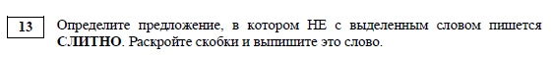 | Б | 1 | 0%
 | Слитное, дефисное и раздельное написание слов разных частей речи (имена существи-тельные, имена прилагательные, место-имения, наречия, служебные части речи) | 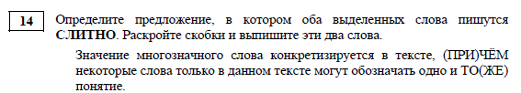 | Б | 1 | 77%
 | Правописание -Н- и -НН- в различных частях речи | 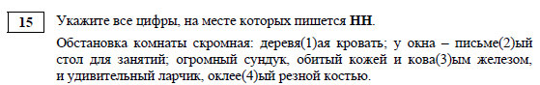 | Б | 1 | 77%
 | Знаки препинания в сложносочинённом предложении и простом предложении с однородными членами | 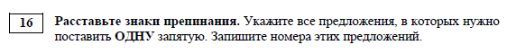 | Б | 1 | 77%
 | Знаки препинания в предложениях с обособленными членами (определениями, обстоятельствами, приложениями, дополнениями) | 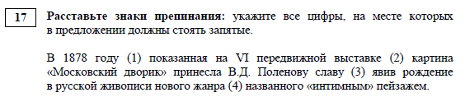 | Б | 1 | 100%
 | Знаки препинания в предложениях со словами и конструкциями, грамматически не связанными с членами предложения | 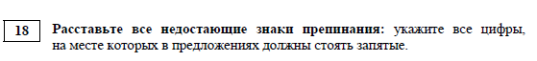 | Б | 1 | 100%
 | Знаки препинания в сложноподчинённом предложении | 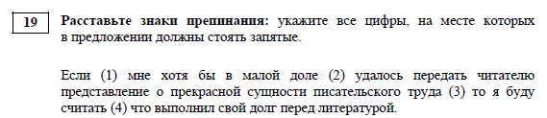 | Б | 1 | 77%
 | Знаки препинания в сложном предложении с разными видами связи | 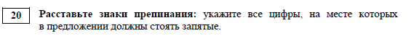 | Б | 1 | 33%
 | Пунктуационный анализ |  | П | 1 | 33%
 | Текст как речевое произведение. Смысловая и композиционная целостность текста |  | Б | 1 | 100%
 | Функционально-смысловые типы речи |  | Б | 1 | 77%
 | Лексическое значение слова. Синонимы. Антонимы. Омонимы. Фразеологические обороты. Группы слов по происхождению и употреблению |  | Б | 1 | 77%
 | Логико-смысловые отношения между предложениями (фрагментами) текста | 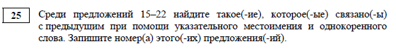 | Б | 1 | 33%
 | Основные изобразительно-выразительные  средства русского языка | 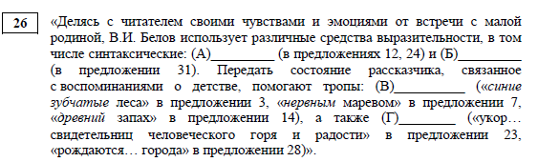 | П | 3 | 77%

№ | Критерии оценивания на задания части 2 | Максимальный балл
 |  |  | Уровень выполнения задания,%
 | Сочинение. Информационно-смысловая переработка текста. | 24
К1 | Формулировка проблем исходного текста | 1 | 100%
К2 | Комментарий к проблеме исходного текста | 5 | 100%
К3 | Отражение позиции автора по проблеме исходного текста | 1 | 100%
К4 | Отношение к позиции автора по проблеме исходного текста | 1 | 77%
К5 | Смысловая цельность, речевая связность и последовательность изложения | 2 | 77
К6 | Точность и выразительность речи | 2 | 77%
К7 | Соблюдение орфографических норм | 3 | 33%
К8 | Соблюдение пунктуационных норм | 3 | 33%
К9 | Соблюдение грамматических норм | 2 | 33%
К10 | Соблюдение речевых норм | 2 | 33%
К11 | Соблюдение этических норм | 1 | 100%
К12 | Соблюдение фактологической точности | 1 | 100%

На основании анализа результатов предложенного тренировочного тестирования Ч1. можно сделать следующие выводы: уровень подготовки учащихся 11 класса по русскому – удовлетворительный

Часть 2. Задание с развёрнутым ответом. (Повышенный уровень).
Задание 27 предполагает написание развернутого ответа – отклика на прочитанный опорный текст, который предложен экзаменуемым в первой части работы для выполнения шести заданий с кратким ответом. Задание с развернутым ответом относится к повышенному уровню сложности и проверяет состояние практических речевых умений и навыков и диагностирует реальный уровень владения письменной монологической речью. В зависимости от качества выполнения оно может свидетельствовать о базовом, повышенном и высоком уровне освоения проверяемых компетенций, о чем указывается в методических рекомендациях, разработанных ФИПИ.
Из 24 возможных баллов в сочинении набрали:
11 класс
от 5 до 12 баллов - 1 человек ,
от 16 до 15 баллов - 2 человека,
не выполнили задание – 0 человек
В целом, с заданием части II на пробном ЕГЭ по русскому языку обучающиеся справились . Максимальное количество баллов не набрал ни один ученик. Не все осмысленно прочитали текст (К1 –К4), верно сформулировали проблемы, правильно их прокомментировали. В части «Речевое оформление сочинения» К5 и К6 участники экзамена показали умение охарактеризовать смысловую целостность, речевую связность, точность и выразительность речи. 1-2 балла по этим критериям в среднем набрали не все. В части «Грамотность» - К7-К12 экзаменуемые допустили ошибки. В работах, в основном, соблюдены грамматические, речевые этические и фактические нормы языка.

Выводы:
1 Продолжить подготовку обучающихся 11 класса к сдаче ЕГЭ по репетиционным тестам 2023г.
2.Осуществлять индивидуальный подход к обучающимся, с целью повышения уровня качества знания выпускников (использовать эффективные технологии обучения, обеспечивающие разноуровневый и индивидуальный подход).
3.Продолжить подготовку к ЕГЭ по Демоверсиям 2023 г., расположенных на сайте ФИПИ.
4.. Обратить особое внимание на подготовку к итоговой аттестации в формате ЕГЭ учащимся , которые получили низкие баллы и которые имеют слабый уровень , проводить с ними дополнительные консультации .
5.При подготовке к ЕГЭ больше внимания уделять анализу текстов различных стилей и типов речи .Максимально реализовать межпредметные связи с целью получения знаний для аргументации и комментирования проблем своей работы на ЕГЭ по русскому языку.

